МИНОБРНАУКИ РОССИИ
Санкт-Петербургский государственный
электротехнический университет
«ЛЭТИ» им. В.И. Ульянова (Ленина)
Кафедра МОЭВМ

отчет
по лабораторной работе №3
по дисциплине «Базы данных»
Тема: Реализация базы данных с использованием ORM.

Студент гр. 1303 |  | Депрейс. А.С.
Преподаватель |  | Заславский М.М.

Санкт-Петербург
2023
Цель работы.
Создание базы данных с использованием Object-Relational Mapping (ORM).

Задание.
Вариант 7
- Описать в виде моделей Sequelize таблицы из 1-й лабораторной работы.
- Написать скрипт заполнения тестовыми данными: 5-10 строк на каждую таблицу, обязательно наличие связи между ними, данные приближены к реальности.
- Написать запросы к БД, отвечающие на вопросы из 1-й лабораторной работы с использованием ORM. Вывести результаты в консоль (или иной человеко-читабельный вывод)
- Запушить в репозиторий исходный код проекта, соблюсти .gitignore, убрать исходную базу из проекта (или иные нагенерированные данные бд если они есть).
- Описать процесс запуска: команды, зависимости
- В отчете описать цель, текст задания в соответствии с вариантом, выбранную ORM, инструкцию по запуску, скриншоты (код) моделей ORM, скриншоты на каждый запрос (или группу запросов) на изменение/таблицы с выводом результатов (ответ), ссылку на PR в приложении, вывод.

Выполнение работы.
Для работы были установлены следующие пакеты:
"pg": "^8.11.3",
"sequelize": "^6.34.0",
"sequelize-typescript": "^2.1.5"

Для запуска необходимо скомпилировать TypeScript и запустить app.js.
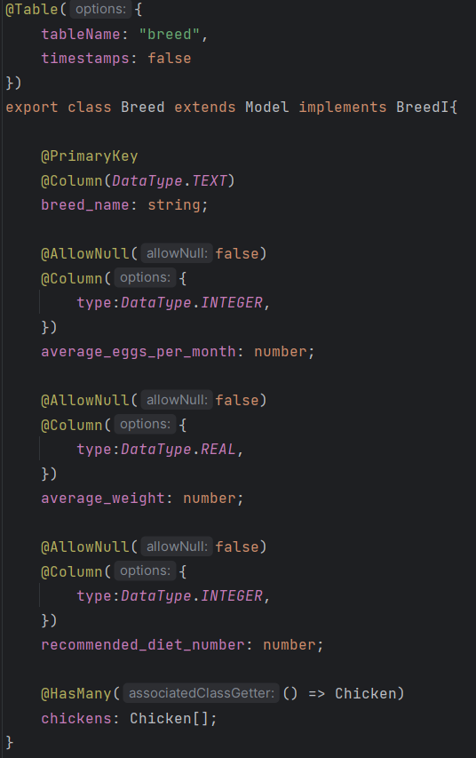
Рисунок 1. – Модель породы

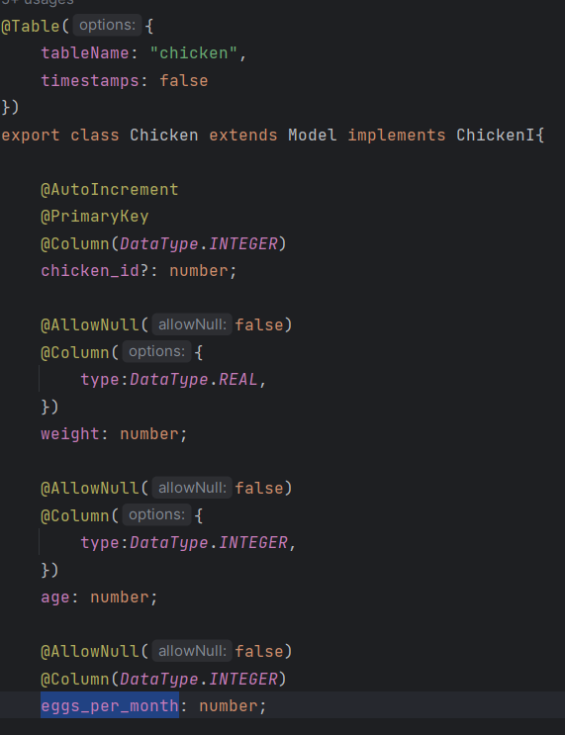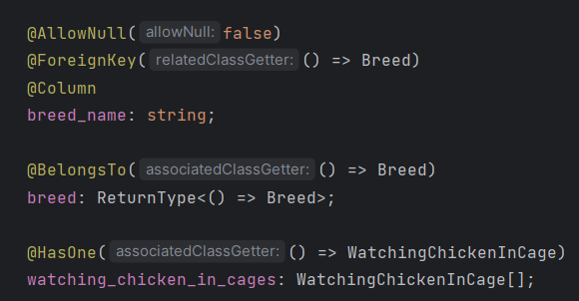
Рисунок 2. – Модель курицы

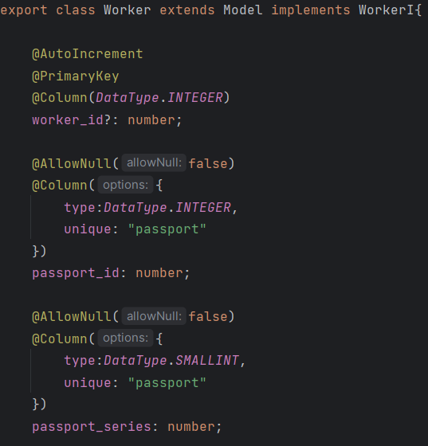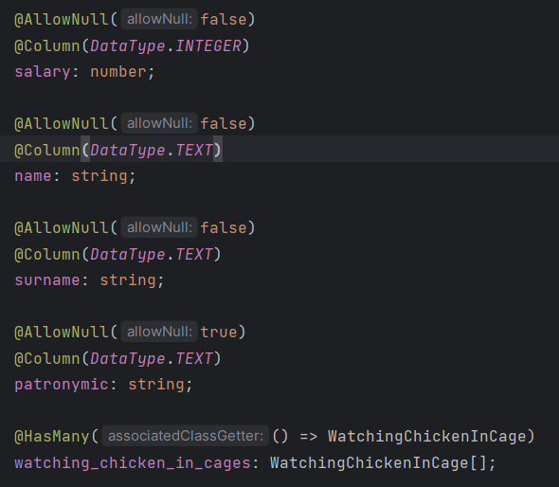
Рисунок 3. – Модель рабочего.

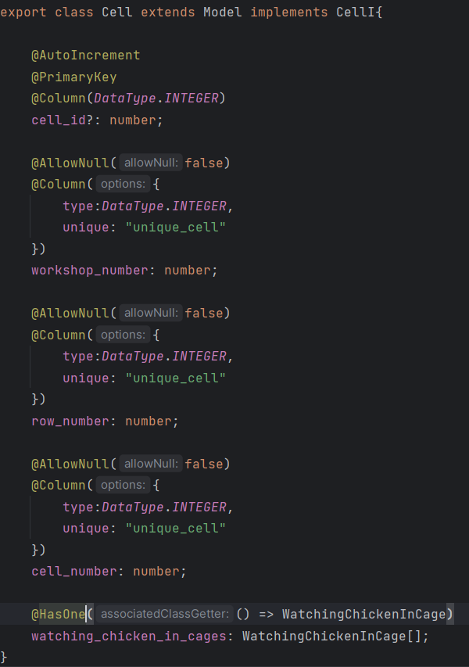
Рисунок 4. – Модель клетки.

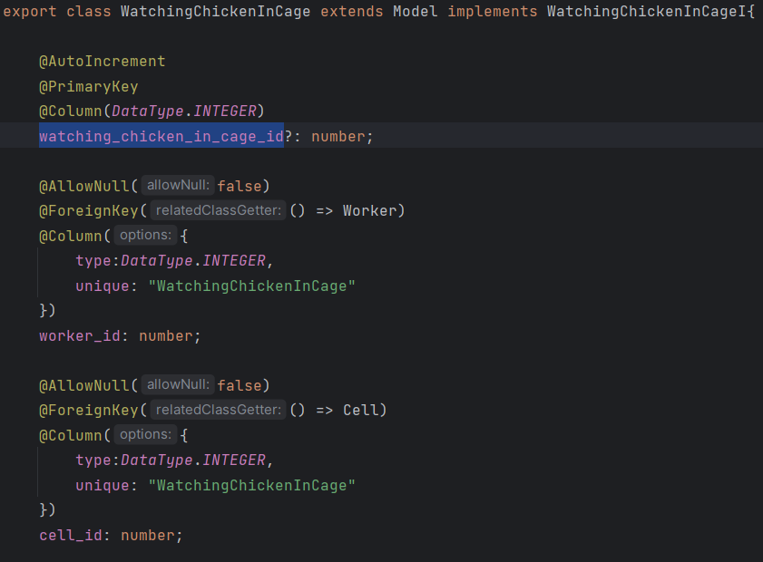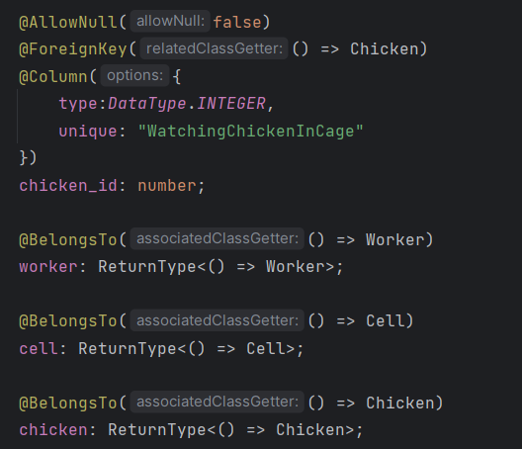
Рисунок 5. – Модель (наблюдает за курицей в клетке).

Рассмотрим запросы на заполнение:
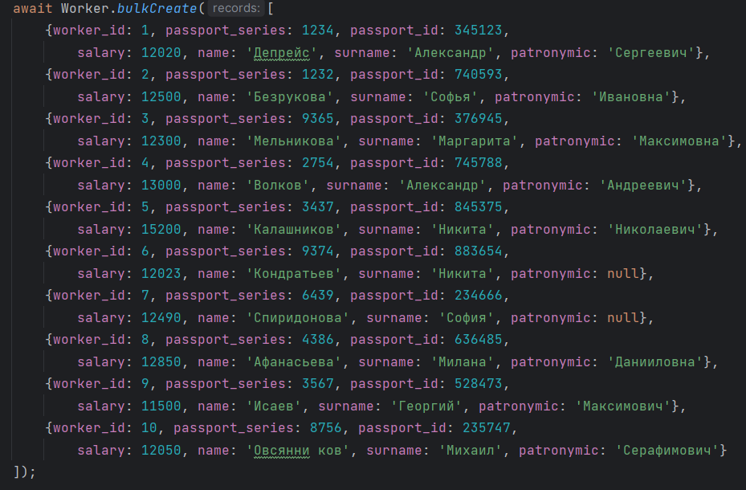
Рисунок 6. – Запрос на заполнение.

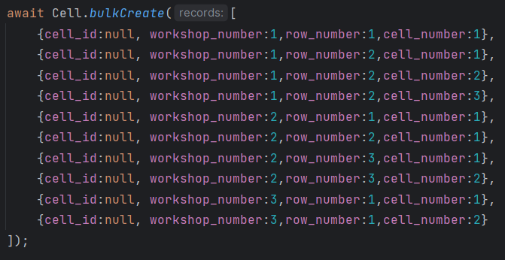
Рисунок 7. – Запрос на заполнение.

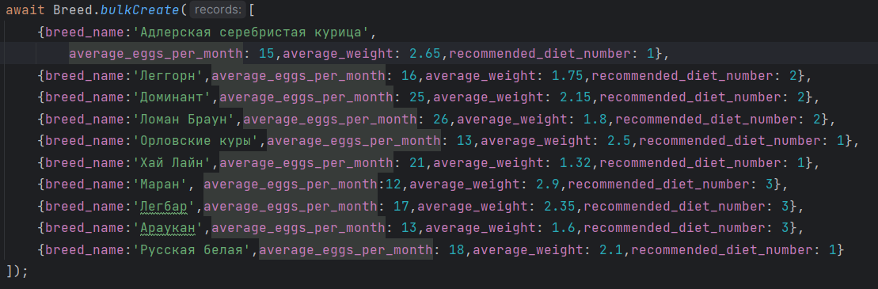
Рисунок 8. – Запрос на заполнение.

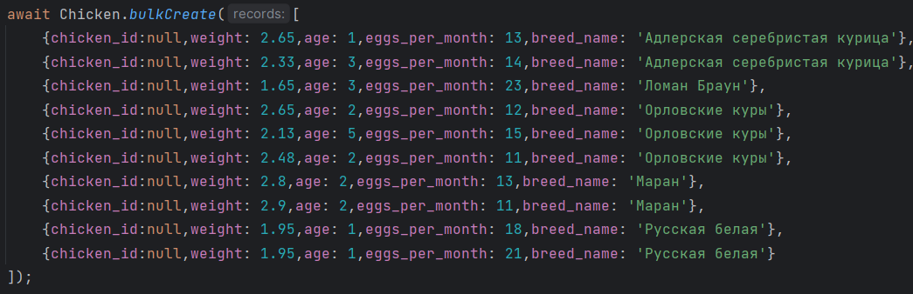
Рисунок 9. – Запрос на заполнение.

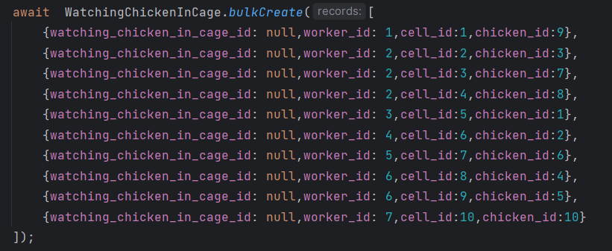
Рисунок 10. – Запрос на заполнение.

Рассмотрим запросы из задания:

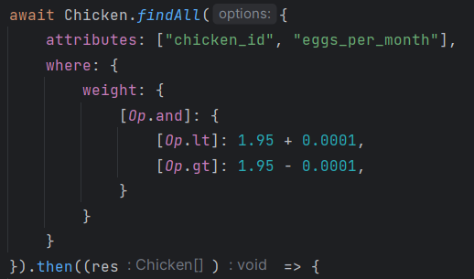
Рисунок 11. – Какое количество яиц получают от каждой курицы данного веса, породы, возраста?

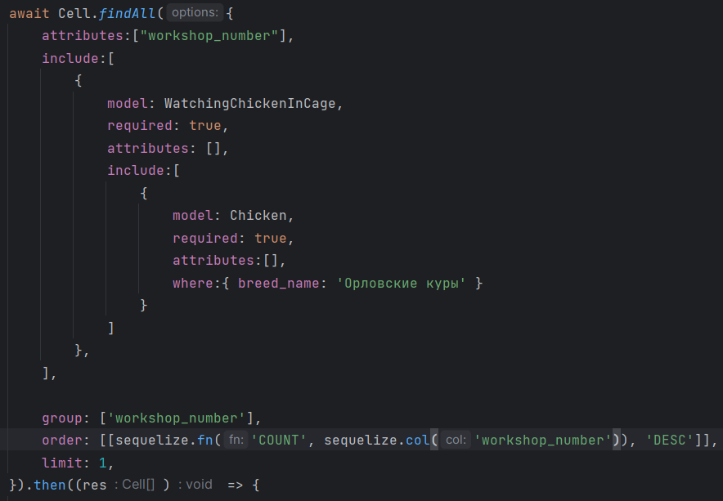
Рисунок 12. – В каком цехе наибольшее количество кур определенной породы?

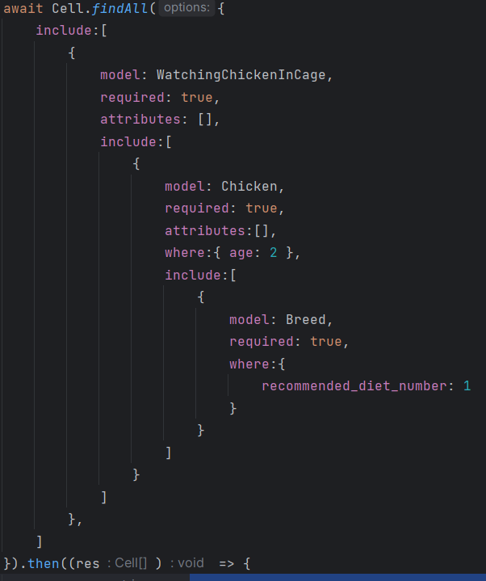
Рисунок 13. – В каких клетках находятся куры указанного возраста с заданным номером диеты?

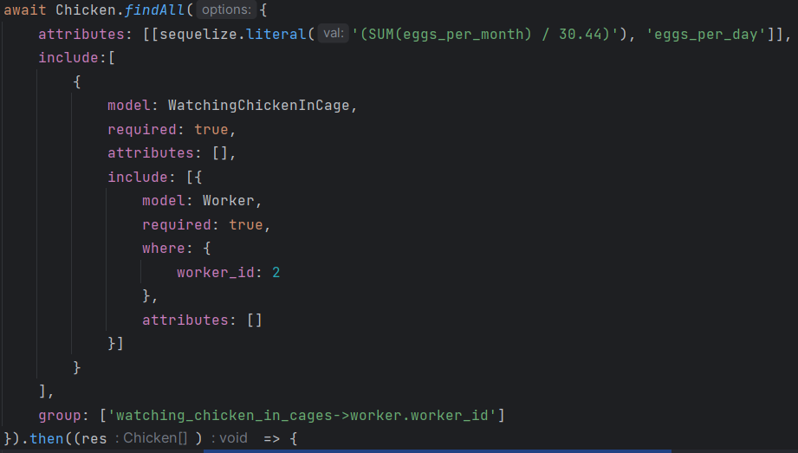
Рисунок 14. – Сколько яиц в день приносят куры указанного работника?

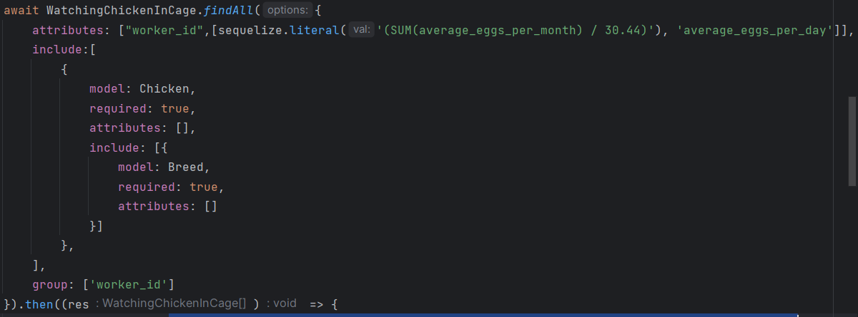
Рисунок 15. – Среднее количество яиц, которое получает в день каждый работник от обслуживаемых им кур?

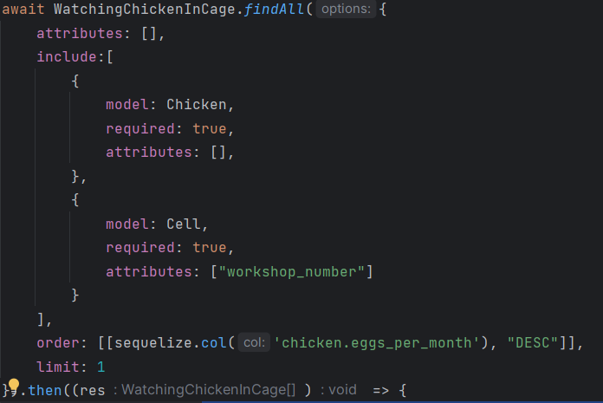
Рисунок 16. – В каком цехе находится курица, от которой получают больше всего яиц?

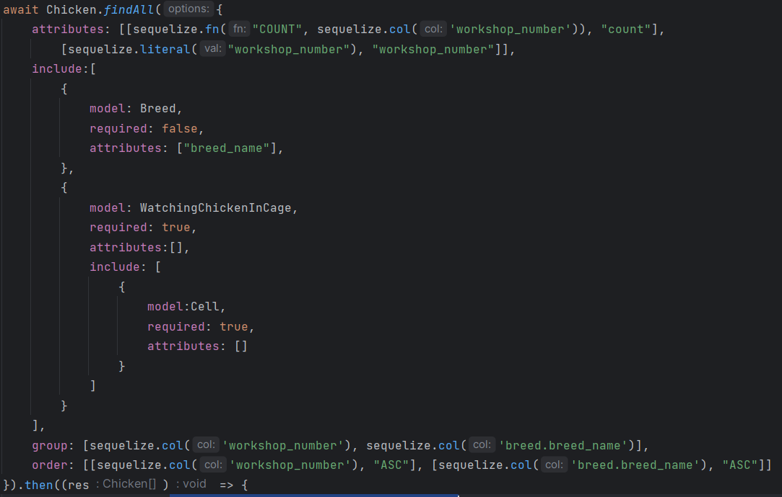
Рисунок 17. – Сколько кур каждой породы в каждом цехе?

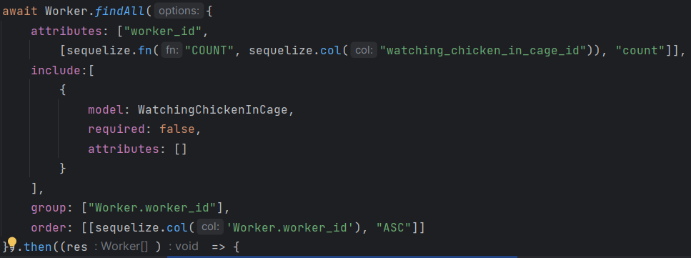
Рисунок 18. – Какое количество кур обслуживает каждый работник?

Рассмотрим ответы на запросы:
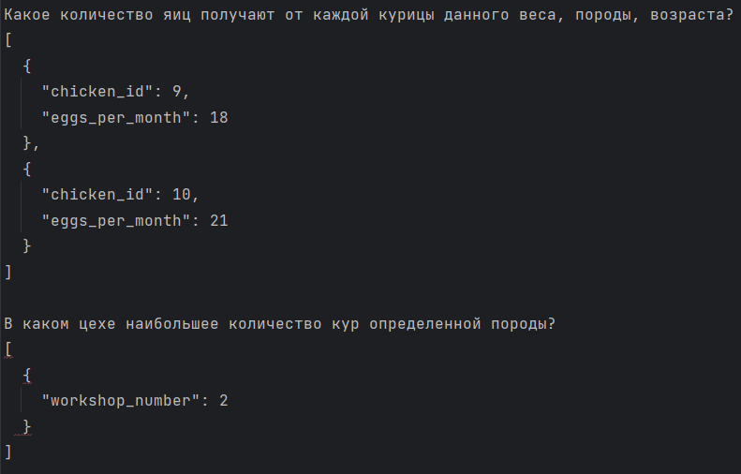
Рисунок 19. – Ответы на запросы

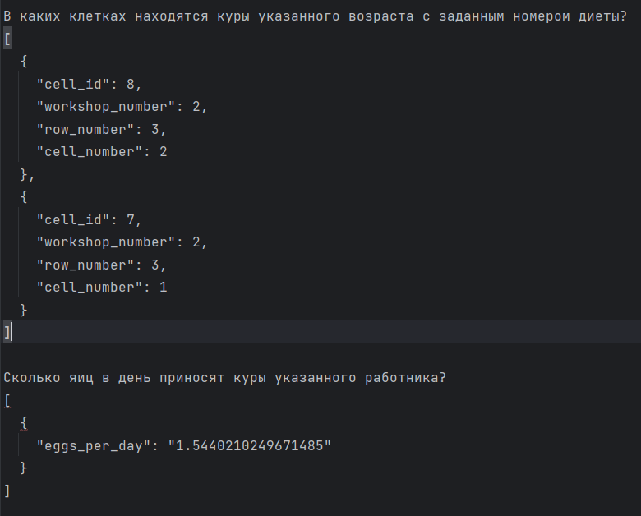
Рисунок 20. – Ответы на запросы

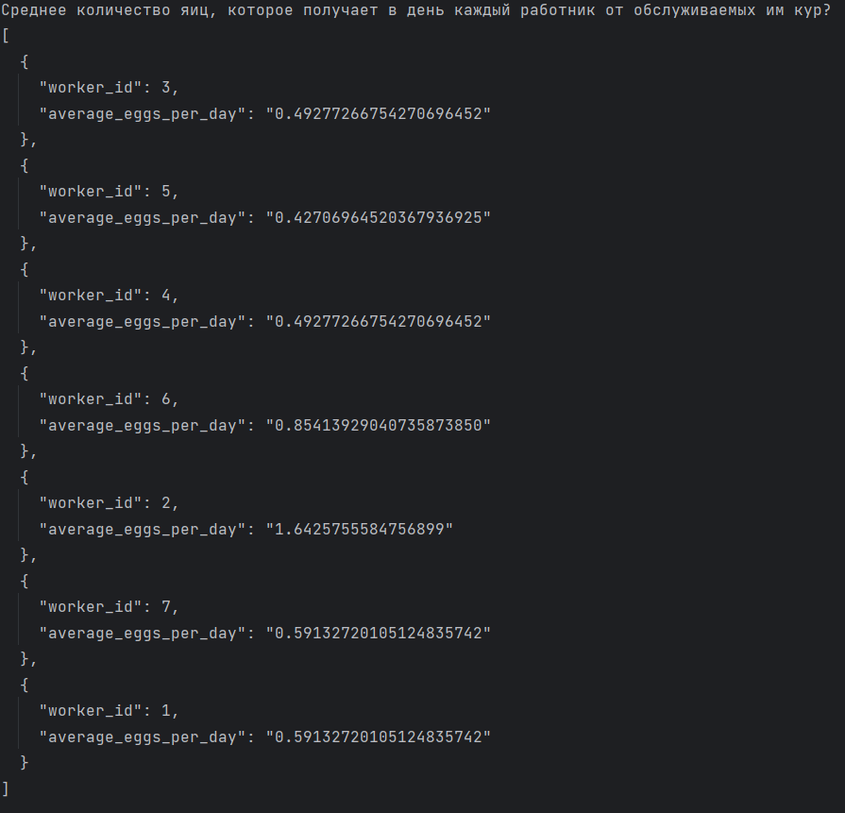
Рисунок 21. – Ответы на запросы

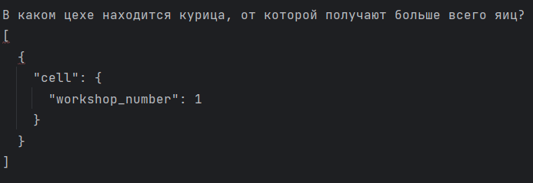
Рисунок 22. – Ответы на запросы

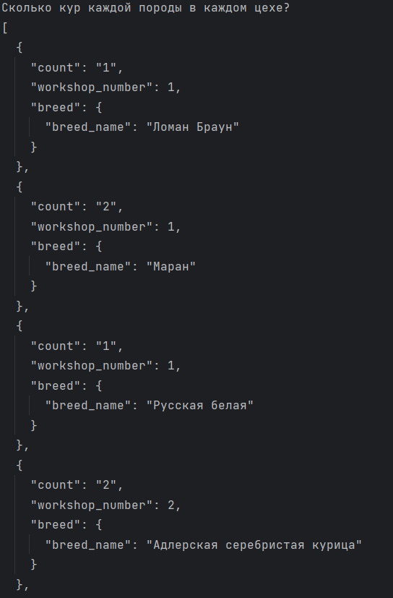
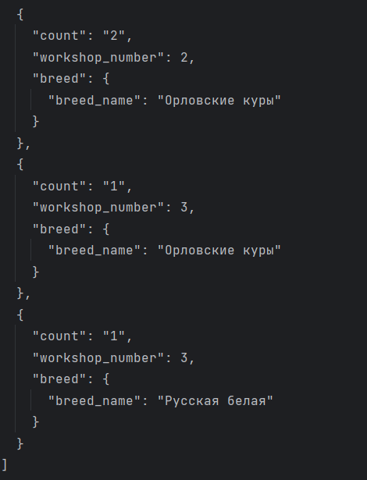
Рисунок 23. – Ответы на запросы

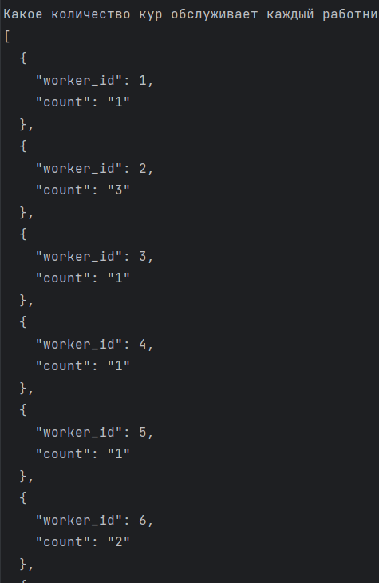

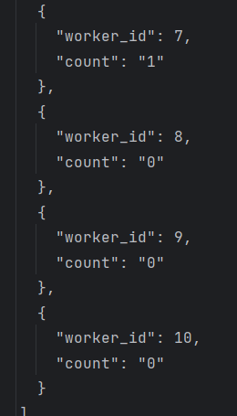
Рисунок 24. – Ответы на запросы

Выводы.
В данной лабораторной работе освоена работа с ORM для Node.js – Sequelize.

ПрИложение А
ссылки
Pull Request: https://github.com/moevm/sql-2023-1303/pull/40

